Публичный отчет по проведению соучаствующего проектирования благоустройства городского парка
в рамках Всероссийского конкурса лучших проектов создания комфортной городской среды
21.01.2023 (суббота) г. Слободской,
ул. Советская, д.64,
Слободская городская
библиотека им. А. Грина, 11:00
Форма проведения: проектный семинар.
Участники общественного обсуждения (проектный семинар)- 66 человек (жители города Слободского):
представители молодежных организаций:
- совет молодежи города:
Шмакова К.Н. (консультант по вопросам молодежной политики), Халтурин С. (охотовед Слободского общества охотников), Рычков Н. (журналист газеты «Слободские куранты»), Шаклеина И. (специалист по работе с молодежью ДК «Паруса»);
- волонтеры совета старшеклассников: Скоков И. (ученик СОШ №5), Елькина Е. (ученица Лицея №9), Аксенова П. (ученица гимназии), Кострова С. (студентка педколледжа).
Представители некоммерческих организаций:
- Слободская районная организация ветеранов:
Черных Н.А. (председатель), Лукина М.Ю. (зам. председателя), Холодова В.Ф. (пенсионер), Анфилатова Т.Н. (пенсионер), Блинова Е.Ю. (председатель совета ветеранов правоохранительных органов), Зырянова А.А. (пенсионер), В.А. Скоков (председатель совета ветеранов АО «Красный якорь»), Драчкова Г.Н. (пенсионер), Попова Л.П. (пенсионер);
- Слободское районное общество инвалидов:
Верстакова Н.Н., председатель;
- местная организации Всероссийского общества слепых:
- Лукина М.А., председатель;
- Слободской Совет женщин города Слободского Кировской областной общественной организации «Союз женщин»:
– Пахомова Т.А., председатель.
Представители муниципальных учреждений:
культуры:
- МКУ «Слободскоя городская библиотека им. А.Грина»:
Елькина Л.Я. (директор), Бушмелева С.Л., Леушина Н.В., Ахмадеева М.В., Мустафаева Е.И. Лихачева Н.В.(заведующая Центром патриотического воспитания им. Г.П.Булатова);
- Дворец Культуры «Паруса»
- Смирнова И.И., Лузянина Н.В.;
- МБУ «Слободской музейно-выставочный центр
- Долматова Т.М. (зам. директора), Бушмакин С.М. (директор Краеведческого музея).
Спорта:
МБУ «Спортивная школа» города Слободского:
- Смыков Е.А., директор.
Представители спортивных сообществ:
Францев Г.В., президент Федерации велосипедного спорта Кировской области, Абатуров А.В. вице-президент Федерации;
спортсмены-любители:
Плотников А., Степанов К., Курбатов А. (урбанист), Голышев А.
Представители религиозных организаций:
Благочинный Слободского округа Вятской Епархии протоиерей о.Евгений.
Представители предпринимательского сообщества:
- Мельникова О.П., директор ООО «Авен-Север», Олюшина Т.А., индивидуальный предприниматель (собственник кафе «Виктория виладж»), Олюшина В.Д., индивидуальный предприниматель.
Представители органов местного самоуправления:
- депутаты Слободской городской Думы:
- Баранова З.А., директор МКОУ гимназии, председатель Слободской городской Думы,
- Чурин Н.П., начальник отдела собственной безопасности АО «Красный якорь», депутат Слободской городской Думы,
- Микрюков Д.А., тренер секции по футболу спортивной школы, депутат Слободской городской Думы;
- Малых В.С., директор МКУ ДО «Станция юных туристов и техников». депутат Слободской городской Думы.
Желвакова И.В., глава города Слободского, Вайкутис П.О., первый заместитель главы администрации города Слободского, Щекурина Н.Г., заместитель главы администрации города Слободского, Шабалин И.О., заместитель главы администрации города Слободского, Трегубова С.Л., заместитель главы администрации города Слободского по профилактике правонарушений и социальным вопросам, Жевлаков Е.П., консультант орготдела, Кротова А.В., консультант.
Представители политических партий:
- Воробьев И.Н., исполнительный секретарь Слободского городского местного отделения партии «Единая Россия».
Представители СМИ:
- Казакова Н.А., главный редактор газеты «Слободские куранты», Юдинцев К.В., журналист телекомпании «СКАТ».
Представители молодых родителей:
- Загребина Е.С., Паскарь М.А.
Представители экспертного сообщества:
- Писарев А.А., главный архитектор, Агалаков Г.Г., директор ООО «Предприятие АРТ», Шулакова М.Н., главный архитектор города Слободского М.Н. член Художественного совета города, Сышов Р.Р., член Художественного совета города. Прозорова И.Ю., архитектор, член Художественного совета города.
Спикер мероприятия - Желвакова Ирина Викторовна, глава города Слободского.
Ирина Викторовна открыла семинар и поприветствовала участников.
Участники семинара вели работу в 10 группах: спортсмены, молодежь, смежники (представители организаций, чьи объекты расположены рядом с парком), культура, НКО (представители общественных организаций: Слободского районного общества инвалидов, местной организации общества слепых, Слободской ветеранской организации), Художественный совет города, политические партии, бизнес, молодые мамы, депутаты, эксперты.
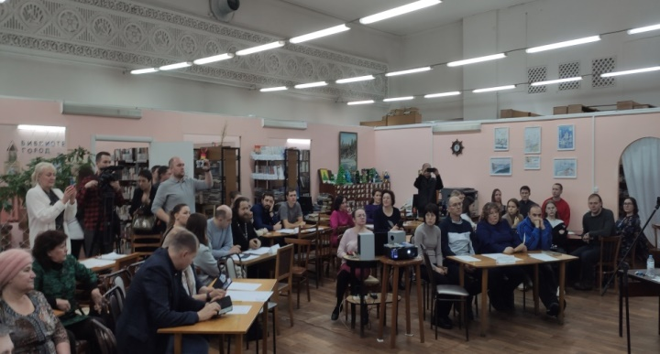
Ирина Викторовна проинформировала присутствующих о том, что 21 января - очередной этап подготовки заявки на Всероссийский конкурс лучших проектов создания комфортной городской среды.
Целью общественных обсуждений является обмен мнениями по вопросу благоустройства городского парка. Напомнила, что согласно условиям конкурса с 1 по 10 декабря слобожане определяли территорию, которую необходимо благоустроить. Поступило 794 предложения. Из них 683 – за городской парк. Предложения принимались в пунктах сбора предложений (городская библиотека, центр патриотического воспитания, Совет ветеранов, администрация Первомайского микрорайона, через интернет-приемную администрации города). Общественная комиссия по сбору, оценке предложений и координации работы на территории города Слободского в рамках приоритетного направления «Формирование комфортной городской среды» утвердила выбор слобожан.
С 12 по 25 декабря слобожане предлагали перечень мероприятий по благоустройству, которые необходимо выполнить на выбранной территории. Поступило 509 предложений.
Список предложений с перечнем мероприятий и схема городского парка с обозначением имеющихся объектов в качестве раздаточного материала выданы каждой группе. Выбор мероприятий разнообразный – от скалодрома и скейт- парка до сноуборда.
Ирина Викторовна сообщила, что на территории городского парка имеются объекты, которые находятся в частной собственности. На схеме парка они обозначены словами «КЛЕТКА» (танцевальная площадка), «ВИКТОРИЯ ВИЛЛАДЖ», МИНИ-ЗООПАРК, поэтому бюджетные средства могут вкладываться только в муниципальные объекты.
Работа была построена следующим образом:
Об истории городского парка рассказала Долматова Татьяна Михайловна, заместитель директора Слободского музейно-выставочного центра, хранитель музейных фондов.
История создания городского парка уходит к истокам основания купцом В.В. Александровым винокуренного завода (1866 г.). В парке высаживались деревья и кустарники, подсыпались дорожки. Рабочие и служащие, которые трудились на ближайших производствах, могли выходить туда из цехов, чтобы подышать свежим воздухом. Живописное место народ в честь купцов-благодетелей назвал «Александровским садом». Во время гражданской войны и после в 1920-е годы постройки обветшали и были утрачены.
В советское время комсомольцы взялись за благоустройство парка. Он стал одним и излюбленных мест отдыха молодежи. Тогда его стали называть Летним парком. Здесь прошел первый митинг, посвященный началу Великой Отечественной войны. В 1970-80 годы в парке появились аттракционы: колесо обозрения и аттракцион «сюрприз».
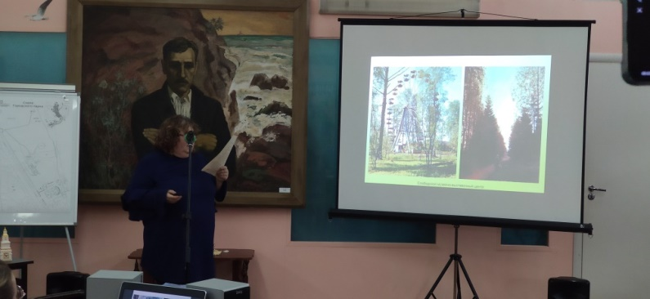
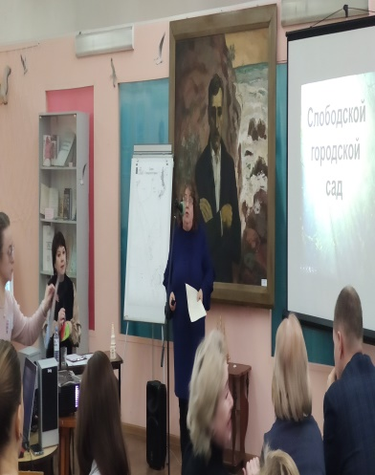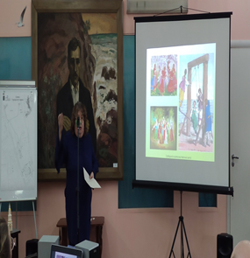
Чашников А.В., руководитель фонда «Культурное наследие города Слободского», рассказал услышанную от известного слободского краеведа-исследователя Н.М.Чуракова, легенду о кольчуге, найденной слобожанином, пришедшим на дискотеку в городской парк, в корнях упавшего дерева, а также рассказал о расположенном на территории парка ресторане и показал фотографию, на которой купцы ведут беседу на веранде этого ресторана.
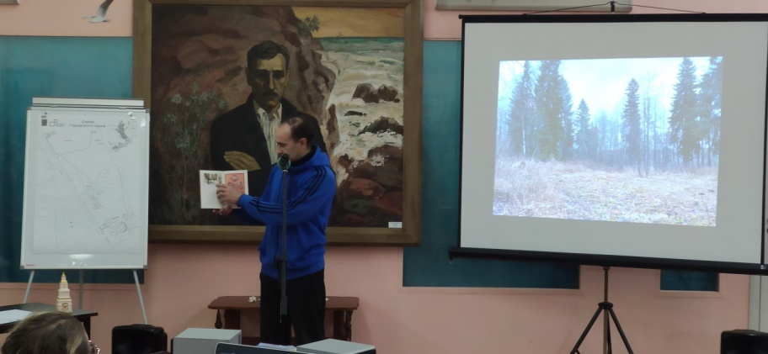Фото (из книги «ВЕРНОСТЬ ТРАДИЦИЯМ»)
Благочинный Слободского округа Вятской Епархии о. Евгений Смирнов (представитель группы «СМЕЖНИКИ») напомнил о том, что парк соседствует с храмом и старым кладбищем, на территории которого похоронены именитые горожане, здесь же расположены воинские захоронения Братские могилы и могилы воинов Советской Армии, умерших в эвакогоспиталях в годы Великой Отечественной войны в 1941-1945 гг.», памятник жертвам политических репрессий, поэтому такое соседство нельзя не учитывать.
Силами прихода ежегодно проводится санитарная вырубка деревьев на старом городском кладбище. Благочинный Слободского округа о.Евгений предложил в честь основателя дать название парку Александровский, установить памятник, а также отремонтировать памятники А.М. Горькому, жертвам политических репрессий, австро-венгерским военнопленным, умершим от ран и болезней в 1914 году, о необходимости освещения территории парка.
Еще одно интересное пожелание Благочинный Слободского округа высказал о строительстве канатной дороги, которая соединила бы город с населенным пунктом, который расположен на противоположной стороне реки Вятки – Каринский Перевоз.
Ирина Викторовна предложила обсудить данный вопрос в группах (проект очень дорогостоящий и средств, выделенных в рамках конкурса, на канатную дорогу не хватит).
Далее была продолжена работа в группах. Группам предлагалось на картах-схемах нанести те мероприятия по благоустройству, которые они хотели бы видеть на территории парка.
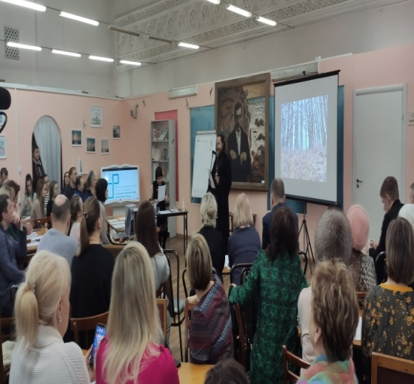
Итоги обсуждений:
Группа НКО
Первой выступили представители группы «НКО». Участники группы предложили обустроить в городском парке освещение набережной, велодорожку (в зимнее время можно использовать под лыжную трассу), скейт-парк, смотровую площадку, общественный туалет, а овраг приспособить под веревочный парк. Установить скамеечки, лавочки. Также общественники предложили отремонтировать памятники, расположенные в парке, установить памятник купцу В.В.Александрову.
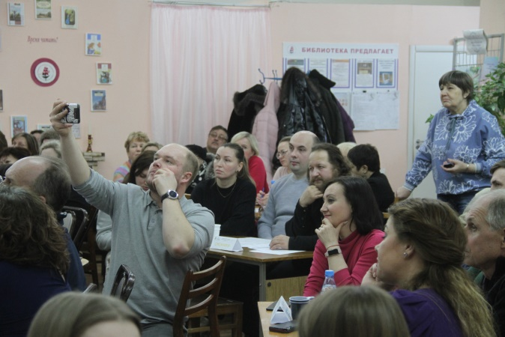

Группа «КУЛЬТУРА»
Бушмелева Светлана, библиотекарь, предложила создать «аллею истории», где бы разместились таблички с информацией о знаменитых земляках нашего города. Таким образом, аллея сможет отгородить некрополь от культурно-рекреационной зоны парка. Предложили оборудовать несколько смотровых площадок на набережной, перекинуть через овраг красивый мостик, найти место для летней сцены-ракушки для уличных концертов и киносеансов под открытым небом. Также сотрудники библиотеки одобрили создание скейт-парка, для занятости подростков.
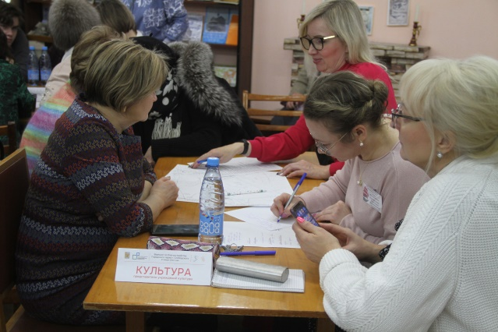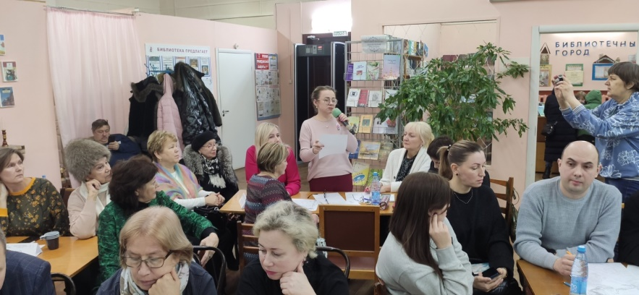
Группа «СПОРСМЕНЫ»
Григорий Францев, председатель Федерации велосипедного спорта Кировской области, высказал мнение спортсменов, предварительно изучив предложения слобожан о размещении скейтпарка и памп-трека в парке на месте, где размещался в 80-е годы аттракцион «колесо обозрения».
Предложил посадить новые деревья, обустроить набережную до стадиона, чтобы отдыхающие смогли пройти путь по набережной от парка до ул. Грина; провести ремонт памятников; не устанавливать в парке карусели; велодорожки отделить от самих дорожек и сделать их с покрытием - гранулят. Также Григорий обратил внимание на то, что часто оборудованные велодорожки привлекают внимание любителей скандинавской ходьбы, что не очень безопасно. Поэтому необходимо обустроить дополнительные дорожки для любителей скандинавской ходьбы, оборудовать веревочный парк (зона притяжения для молодежи), установить спортивные тренажеры, теннисный корт, но не превратить парк в большой спортивный кластер, чтобы не изменилась культурно-историческая концепция.
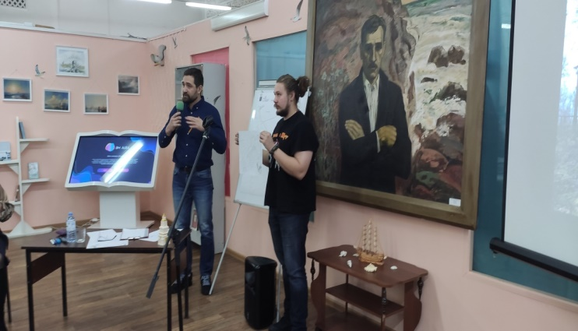
Предложил разумно разграничить виды спорта при планировании парковых преобразований (зон). Освещение набережной «спортсмены» одобрили, но предложили ее продлить по всей береговой зоне, сделать смотровые площадки и дополнительно обустроить нижнюю набережную. Данную идею поддержала и группа «МОЛОДЕЖЬ».
От группы «СМЕЖНИКИ» выступили собственники кафе, расположенного на территории парка Олюшина Т.А. и Олюшина В.Д., которые рассказали о своих планах. В будущем «Клетку» планируют перепрофилировать в летнее кафе, либо на ее территории будут организовывать свадебные мероприятия. Также будут облагораживать территорию. Высказались против скейт-парка, предложили оборудовать его в другом месте, а парк сделать тихой зоной.
Прозорова Ирина Юрьевна, эксперт, представитель группы «Художественный совет» сообщила о том, что скейт-парк (площадка) должна располагаться на расстоянии не менее 40 метров от жилых домов, а в центральной части города таких мест, кроме парка нет.
Группу «ПОЛИТИЧЕСКИЕ ПАРТИИ» представил Воробьев И.Н., исполнительный секретарь Слободского городского местного отделения партии «Единая Россия».
Игорь Николаевич поддержал предложение о названии парка Александровским и установить ему памятник. Провести санитарную вырубку и посадить светлые деревья, обустроить цветочные клумбы. Благоустроить овраг, т.к. жители ходят в парк и зимой, и летом. Скейт - площадка для детей нужна, т.к. данный вид спорта востребован у подростков и молодежи и будет конкретное место, где можно будет им заниматься. Предложил обустроить концертную площадку, организовать места для торговых киосков, Канатная дорога - проект интересный, но не в рамках проекта. Обязательно должно быть хорошее освещение парка.
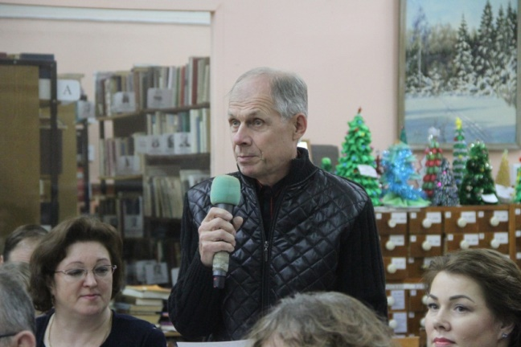
Группа «МОЛОДЕЖЬ»
Выступил Степан Халтурин. Предложил обустроить дорожку от Дома культуры им. Горького по всей набережной до стадиона. Оформить входную группу стендами с информацией об именитых земляках. Смотровую площадку сделать выступающей над берегом, установить тематическую фотозону, обустроить туалет. По оврагу сделать спуск. Памятник купцу установить при входе, отремонтировать памятники.
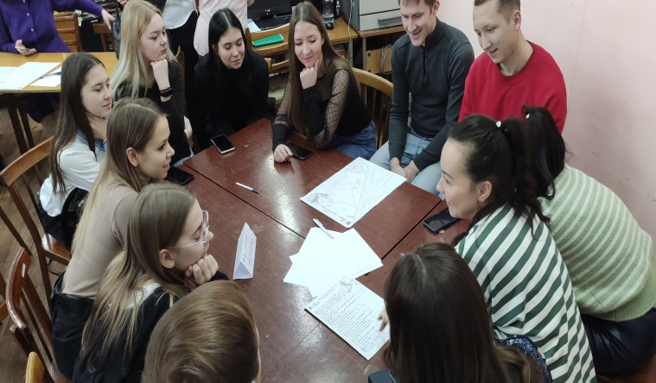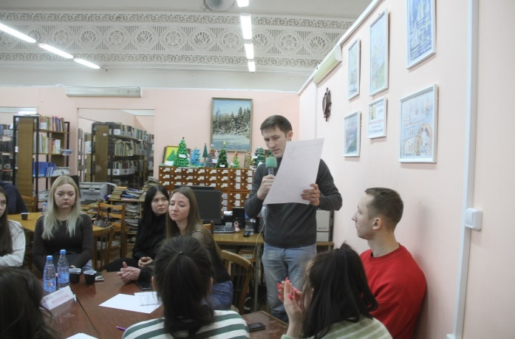
Группа «ХУДОЖЕСТВЕННЫЙ СОВЕТ»
Выступила Прозорова Ирина Юрьевна, членом Союза архитекторов России, сотрудник ООО «Железно».
Предложила создать один общий маршрут по всей территории парка - от тихого отдыха и для активного - для молодежи. Организовать зону со смотровыми площадками и качелями. Во враге протекает ручей - организовать веревочный парк. «Клетку» использовать для летних выступлений. Провести санитарную чистку деревьев и кустарников. Организовать ландшафтный парк - в Кировской области таких площадок нет. Освещение маршрута для безопасности и контроля. Автомобильную парковку необходимо убрать. Машины не должны ездить по парку.
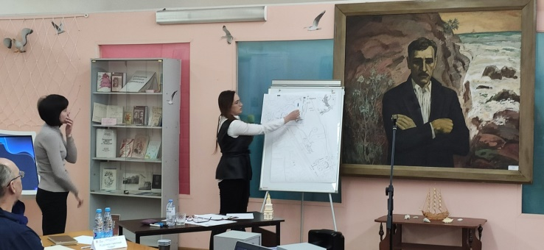
Группа «ДЕПУТАТЫ»
Выступил Чурин Николай Петрович, депутат Слободской городской Думы, начальник отдела обеспечения безопасности АО «Красный якорь»
Предложил по пунктам:
- Установить вместо памятника В.В. Александрову - бюст.
- Провести ремонт мемориальной зоны, оборудовать велосипедные площадки. Провести санитарную чистку парка, по набережной обустроить дорожки, клумбы – в определенной части парка. Организовать площадку для выгула собак.
- Скейт- парк, мостик над оврагом и веревочный парк .
Председатель Слободской городской Думы Злата Александровна Баранова предложила оборудовать площадку для выгула собак, аргументировав тем, что в городе нет ни одной площадки.
Представители группы «КУЛЬТУРА» высказались против площадки для выгула собак, т.к. лай собак испугает животных в зоопарке.
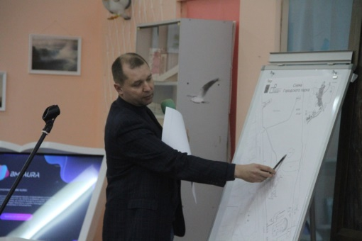
Группа«ЭКСПЕРТЫ»
А.А.Писарев, доцент кафедры архитектуры и градостроительства ФГБОУ «Вятский государственный университет», сообщил, что предварительное мнение экспертов совпадает по многим вопросам со всеми группами участников. Необходимо благоустроить набережную, овраг достаточно большой, поэтому требует серьезных конструкций, можно организовать пешеходные дорожки в обход оврага, но продумать благоустройство склона оврага, выйти на «нижнюю точку» оврага, сделать небольшую смотровую площадку. Закольцевать прогулочную зону от Дома культуры им. Горького до мемориальной зоны. По скейт- площадке – обустроить вместо колеса обозрения, расширить детскую площадку, и где-то рядом оборудовать веревочный парк.
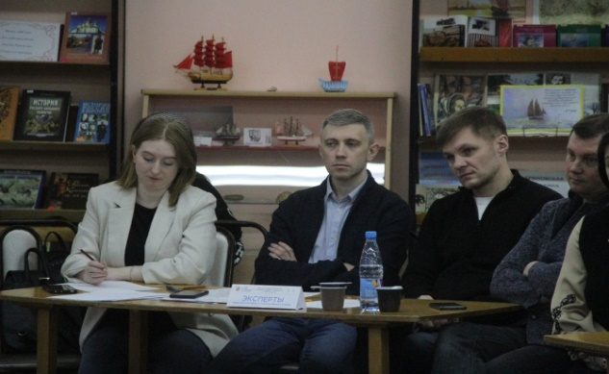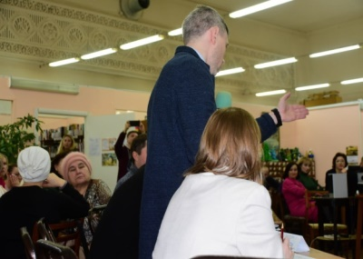

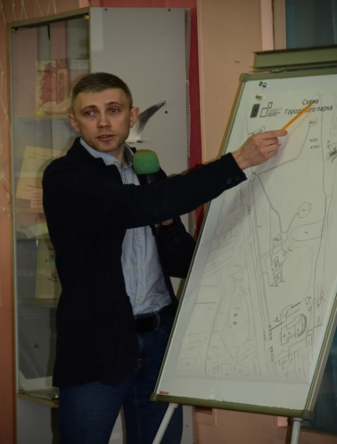 | Представляя свои проекты, большинство участников пришли к мнению, что парку необходимо дать название, провести санитарную вырубку деревьев, отремонтировать памятники А.М. Горькому, жертвам политических репрессий, австро-венгерским военнопленным, умершим от ран и болезней в 1914 году, установить памятник В.В. Александрову, а также стенды с портретами именитых горожан, построить скейт-парк и веревочный парк, установить летнюю концертную площадку, по берегу реки оборудовать пешеходную зону со смотровыми площадками, расширить существующую детскую площадку, обустроить велодорожки и дорожки для скандинавской ходьбы, благоустроить овраг, установить освещение и видеонаблюдение.
Подводя итоги первого проектного семинара, Ирина Викторовна сообщила, что пожелания участников семинара будут сформированы в единую концепцию проекта по благоустройству городского парка, и 4 марта в библиотеке снова инициативные слобожане соберутся и рассмотрят проект, разработанный с участием архитекторов.

